Gruppe 11 Projektplanung

# Erweiterter Netzplan





# Meilensteine: Verantwortlichkeiten und Aufwände

Wie im Netzplan schon ersichtlich, haben wir uns für folgende Aufteilung entschieden:

* Meilenstein 1, Vorbereitung: zollimor
* Meilenstein 2, Entwicklung: germafab
* Meilenstein 3, Testing & Bugfixing: monsoale
* Meilenstein 4, Funktionstest & Abschluss: federcl1

## Aufwände & Histogramm

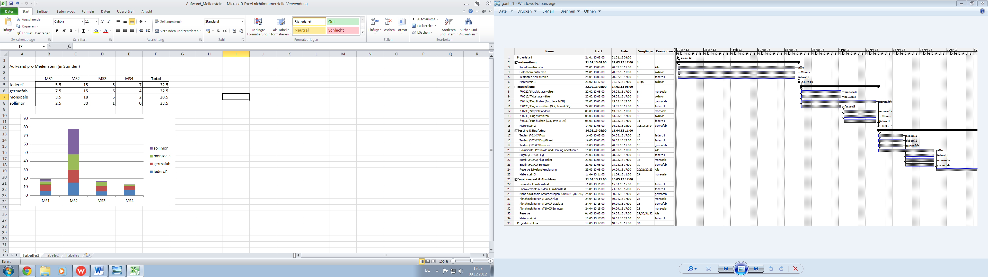

# Gantt-Diagramm (Teil 1)

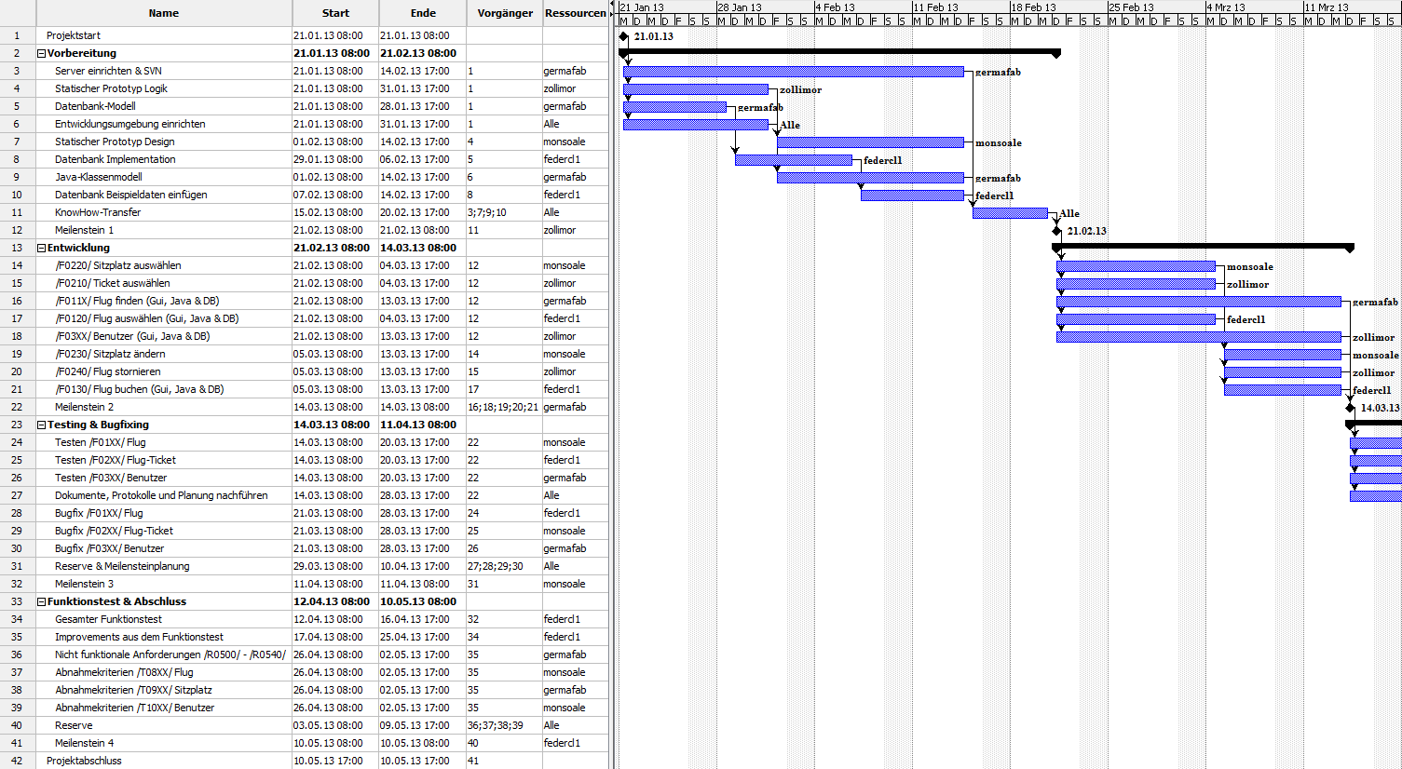

# Gantt-Diagramm (Teil 2)

